知乎×沃尔沃「谢邀TVB」
广 告 主：沃尔沃
所属行业：汽车行业
执行时间：2022.09.07-10.27
参选类别：大事件营销类
营销背景
数据显示，AEB可以减少27%的事故发生率，减少38%的追尾率。不少国家都强制要求新车标配AEB，国内AEB的装配率在前2年突破了30%，强制标配的呼声也是越来越高。
而在所有的AEB系统中，沃尔沃绝对算是其中的佼佼者，虽然因为AEB问题也召回了好几次，但并不能否定沃尔沃在安全方面的努力。沃尔沃的AEB系统加入了主动避让的功能，从技术实现的角度来说，要比普通的AEB复杂太多。
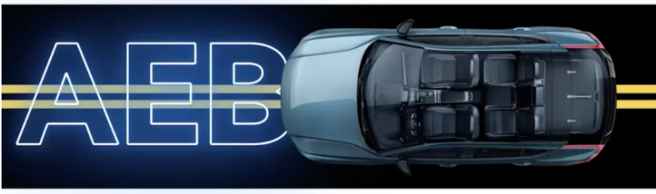
营销目标
让沃尔沃全系标配的主动安全配置：AEB 再火一把
策略与创意
沃尔沃在港影响力
沃尔沃品牌在香港曾名为富豪汽车，多次现于媒体报道中，昔日为 TVB 硬汉黄德斌座驾，硬核又安全，安全口碑深入陆港人心。
香港回归 25 周年 「有华人的地方，就有 TVB 的节目」
TVB（香港电视广播有限公司）是香港首间商业无线电视台， 也是世界第一大华语商营电视台。 其中，TVB 电视剧一直影响着香港和全球华人社区：「做人呐，最重要是开心！」 我们这代「电视儿童」，一听到这句话，就能自动脑补出这样的画面： 一家N口住在逼仄的公租房里，职业是医生/律师/警察的主角加班回家瘫在沙发上开始历数当天种种不开心， 慈眉善目的老爸端来一碗面，「呐～」……无数经典对白成为「香港流行文化」的重要组成部分， 也记录和见证了香港回归 25 周年两岸社会变迁的点点滴滴， 影响了一代又一代大陆青年与海外华人。
用高净值平台承载经典香港文化重回掀起的浪潮
知乎以更理性且特别的问答模式，作为TVB艺人此次入驻影响力的起点，联接沃尔沃品牌的高知调性，借势香港回归25周年，赋能区域影响力。
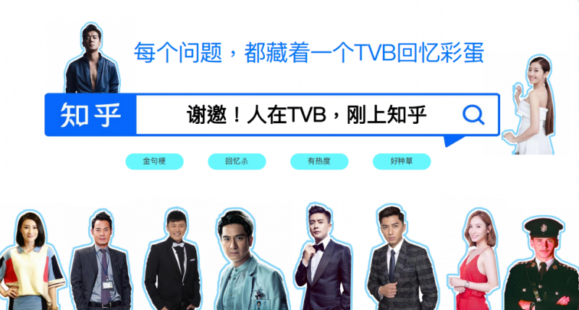
执行过程/媒体表现
Part1-正剧领答，沃尔沃现代科技穿越回忆杀
每部剧里都会有一位知名或不知名的阿May在过马路时下线，所以阿May又是阿霉。
特别是每部剧必定上演几场的「车祸戏」。为什么每部剧里总有角色因车祸「领盒饭」，让观众久久「意难平」，真的不能再抢救一下吗？
TVB 知名艺人@黄宗泽 空降知乎灵魂发问「在TVB剧中，有哪些「领盒饭」的角色放现在还可以再抢救一下？」
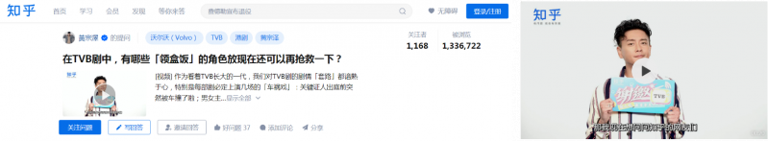
TVB 十大艺人联合发问网友：请回答，我的港剧时代
Part2-正剧翻拍，沃尔沃现代科技穿越回忆杀
回顾TVB剧情里那些事故原场面，经典的「车刹不住人落地」场面，相同的场景，如果这位车主驾驶的是沃尔沃XC60，结局会如何？
将港剧经典车祸镜头翻拍，沃尔沃汽车保驾护航改写车祸历史，无法发生车祸却让导演「大发雷霆」？
除了剪辑名场面，正面展现沃尔沃如何保护剧组和演员安全之外，沃尔沃还从反面设计了三段经典车戏具体演绎沃尔沃 XC60 的优秀性能。紧急避让辅助功能让飙车戏追不到尾，四驱太稳让脱困戏轻松脱困，智能识别系统让撞车戏撞不到车，沃尔沃过于安全致使「车祸」场面无法上演。从而「反向安利」了一波沃尔沃的「辅助转向」「自动刹车」「全时四驱」三个功能；
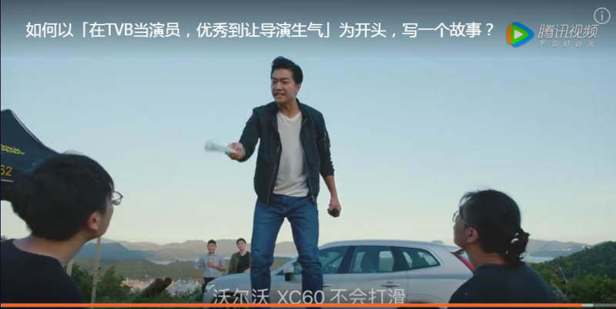
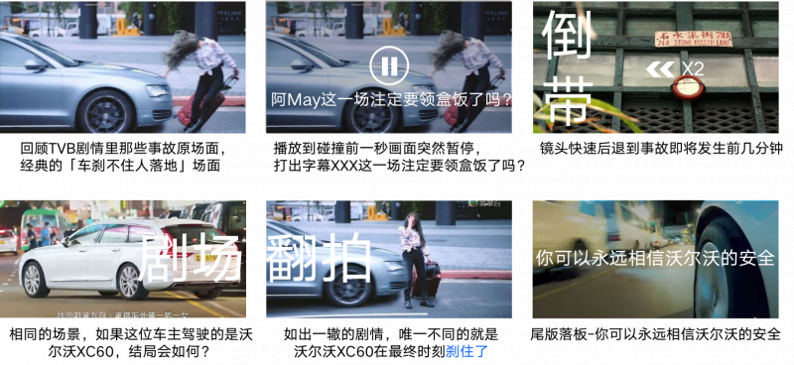
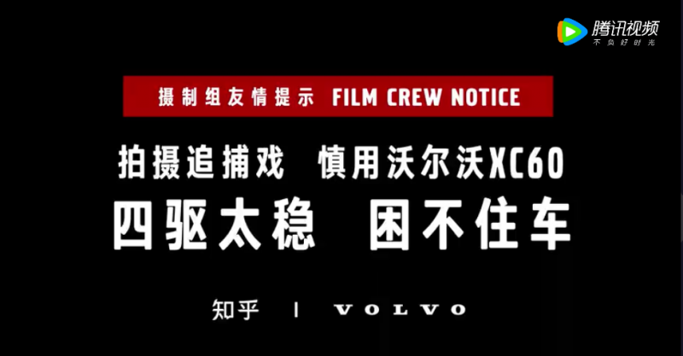

品牌创意视频链接：https://www.bilibili.com/video/BV1CG411G7Ai/
https://www.bilibili.com/video/BV1De4y1h7Tz/
https://www.bilibili.com/video/BV1gW4y1i7Si
Part3-全民热议，话题开脑洞接力作答助破圈
在此次「谢邀 TVB」项目中，知乎联动十位 TVB 艺人联合发问网友「请回答，我的港剧时代」，同时针对沃尔沃品牌特质与 TVB 的特点量身定制了一系列问答。从「港剧中有哪些让你印象深刻的台词？」到「有哪些领盒饭的角色可以再抢救一下」，邀请多位明星与创作者进行回答。在输出高质量内容的同时，助力品牌与用户建立了更加深度的连结；
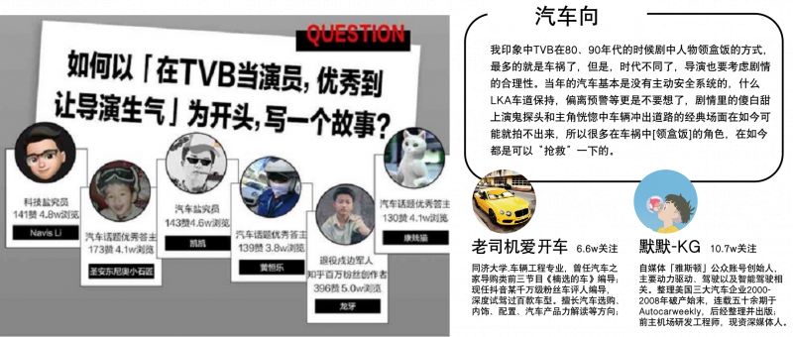
营销效果与市场反馈
截止2022年，「谢邀，TVB」系列视频播放量超过 1500 万，在知乎站内相关问答浏览量 450 万+，站内总曝光超过 3 亿。
